**Конкурс научно-исследовательских работ и творческих проектов воспитанников и**

**обучающихся муниципальных образовательных учреждений**

**возрастная категория: конкурс проектов среди дошкольников**

**«Я – юный исследователь»**

**ВОЛШЕБНЫЕ КРАСКИ**

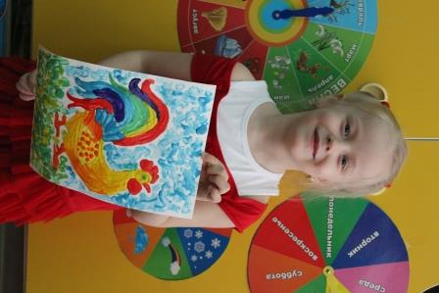

**Автор работы**: Черешнева Анна

Сергеевна, 5,11 лет,

Подготовительная к школе группа № 4, МАДОУ «Катюша»

**Руководитель**: Бронникова Надежда Викторовна

Педагог дополнительного образования

г. Лабытнанги - 2014 год

**I Аннотация**

**Цель данного проекта** – изучить красящие способности различных овощей, фруктов и ягод, возможности получения растительных красок в домашних условиях и рисования этими красками.

В работе использовались следующие **методы и приемы:**

* наблюдение,
* опыт,
* сравнение,
* анкетирование.

Время проведения исследования: 10.03.2014 – 17.03.2014 г.

В результате исследования сделан **вывод:** в овощах и ягодах есть красящие вещества, а значит, кусочками овощей и ягодами можно рисовать (т. е. использовать их в качестве нетрадиционных художественны материалов); в домашних условиях можно сделать самодельные краски и нарисовать ими любую картинку.

**II Введение**

Задумывались ли вы о роли красок в нашей жизни? Ведь чаще всего, мы их даже не замечаем – наши игрушки, книги, стены нашего дома и все, что нас окружает, имеет свой цвет. Без красок наш мир был бы серым, поэтому человек всегда стремился найти способ разукрасить действительность.

Однажды мама прочитала мне сказку Владимира Сутеева «Петух и краски», в которой рассказывалось о том, что мальчик Петя нарисовал петуха, а раскрасить его забыл. И когда нераскрашенный петух вышел во двор, щенок отправил его к краскам. Чтобы они разукрасили петуха в разные цвета. В сказке краски были маленькими цветными человечками, и они подарили петуху яркие цвета.

А я задумалась: откуда же берутся краски?

Я люблю рисовать, и чаще всего рисую гуашевыми и акварельными красками, фломастерами и мелками. Все это сейчас можно купить в магазине. Но где же художники брали краски давным-давно, когда не было магазинов, и их не изготавливали на заводах? Смогу ли я сама получить краски? Я обратилась с этим вопросом к моему преподавателю рисования Надежде Викторовне. И она рассказала мне много интересного из истории возникновения красок.

Мне всегда нравилось рассматривать овощи, фрукты, ягоды. Какие они все яркие, разноцветные! Совсем как краски на палитре художника! И я задумалась: можно использовать овощи или ягоды для рисования?

Расспросив своего педагога, я узнала, что в овощах, фруктах, ягодах и травах действительно содержится краска, поскольку они содержат в себе красящий пигмент, который и отвечает за цвет овощей и фруктов. И я решила проверить это экспериментальным путем.

Мне предстояло **узнать**:

* как появились краски,
* обладают ли овощи, ягоды и фрукты красящими способностями,
* возможно ли получить растительные краски в домашних условиях,
* возможно ли рисовать этими красками.

**Проблема**: мне хотелось бы узнать о новых нетрадиционных материалах для рисования.

**Актуальность.** Я считаю, что результаты моего исследования пригодятся детям. Им будет интересно узнать, что рисовать можно не только красками, но и кусочками овощей и фруктов; можно самим приготовить волшебные краски и нарисовать ими необыкновенные рисунки.

**Гипотеза** моего исследования заключается в следующем: если в овощах и фруктах есть красящие вещества, то значит ими можно рисовать.

Поэтому **объектом** моего исследования стали природные красители (овощи, фрукты и ягоды), а **предметом** исследования – использование их в качестве нетрадиционных средств рисования.

**Задачи:**

* Познакомиться с историей возникновения красок.
* Попробовать рисовать кусочками овощей, фруктов и ягодами.
* Провести опрос детей своей группы.
* Попробовать получить природные краски в домашних условиях.
* Нарисовать рисунки, используя природные краски.

**Описание работы**

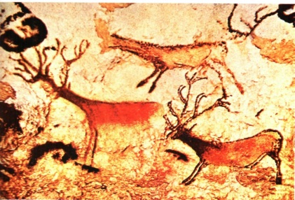Краски были известны очень давно. Еще пещерные жители рисовали на камнях то, что их окружало: бегущих животных и охотников с копьями. Древние художники отыскивали материал для красок прямо под ногами. Из красной и желтой глины, тонко ее растерев, можно получить красный и желтый краситель. Черный краситель дает уголь, белый – мел, голубой или зеленый дает малахит.

Средневековые художники тоже готовили краски сами, смешивая порошки красителей и жиры. Такие краски нельзя было хранить дольше одного дня, так как они быстро становились твердыми.

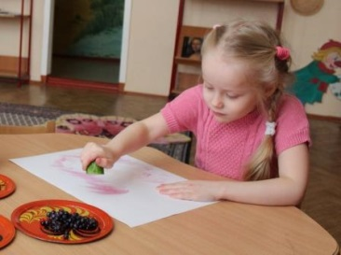Я узнала, что краски – это цветные красящие вещества. Краски могут быть природные и синтетические.

Я решила проверить, есть ли в овощах, фруктах и ягодах красящий пигмент. Мы провели эксперимент: брали кусочки овощей, ягоды, и пробовали ими что-нибудь нарисовать. Вот что у меня получилось.

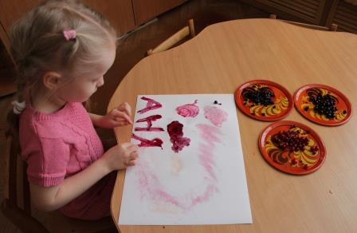

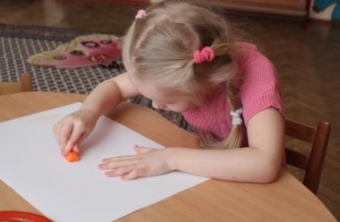Детей своей группы я спросила: «Как вы думаете, есть ли краска в овощах и ягодах? Можно ли ими рисовать?»

Из 14 опрошенных детей 10 человек ответили, что овощами и ягодами нельзя рисовать, а 4 человека сказали – можно.

Проведя эксперимент и изучив Интернет источники, я выяснила, какие природные красители можно получить:

* Крапива и щавель подарят зеленый цвет;
* Листья клена – черный;
* Сок брусники – красный;
* Луковая шелуха – коричневый;
* Сок моркови – оранжевый;
* Цветки василька – голубой;
* Сок свеклы - бордовый;
* Корень крапивы – желтый.

Надежда Викторовна предложила мне попробовать сделать краски самим, используя сок разных овощей и ягод.Для рисования такими красками не нужно быть художником и иметь большие творческие способности. Достаточно желания и можно изобразить любую свою мечту.

Название "Волшебные краски" - самое подходящее для этого маленького чуда. Оно принадлежит автору книги "Путь к волшебству" Татьяне Зинкевич-Евстигнеевой. "Процесс создания "волшебных красок" никого не оставляет равнодушным. Немного муки, соли, масла и клея, побольше Души и Фантазии - и краски готовы." Вот рецепт приготовления «Волшебных красок»:

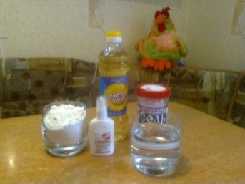1 кружка муки,

1-2 ст. ложки соли,

1-2 ст. ложки растительного масла (любого),

1,5 ст. ложки клея ПВА.

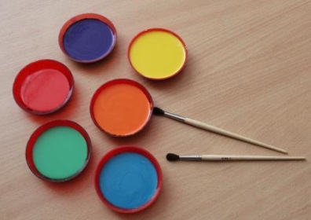 Муку смешать с солью и наливать воду тонкой струйкой, сразу размешивая, чтобы не образовывались комочки. Затем добавить клей и масло. Краски похожи на тесто для блинов. Затем в готовую краску добавляем выжатый сок, перемешиваем и рисуем.

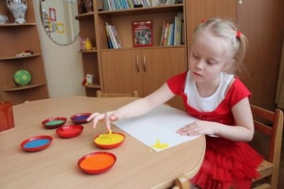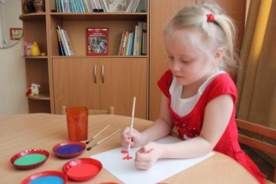 «Волшебными» красками можно рисовать обычными кисточками, а можно - палочками, соломкой, а также пальцами, ладошкой.



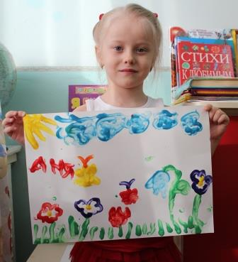

В ходе исследования выяснила в овощах и ягодах есть красящие вещества и из них можно сделать краски, и нарисовать ими красивую картинку.

Я довольна своими наблюдениями и проведёнными экспериментами, потому что поняла, в природе много тайн, которые она открывает только любознательным!

**III Заключение**

В начале своей работы я предполагала, что:

* Если растения имеют разную окраску своей надземной части, то они могут окрашивать предметы в разные цвета.
* Если растения могут окрашивать предметы, то ими можно рисовать.
* Если растения могут окрашивать предметы, то из них можно сделать краску и рисовать ею.

В ходе исследования выяснила, краски везде вокруг нас! Стоит только приглядеться повнимательнее. В овощах и ягодах есть красящие вещества и из них можно сделать краски, но это очень хлопотно. Лучше покупать краски в магазине. Они необходимы ещё и для того, чтобы жила природная красота вокруг нас, чтобы не губить растения.

А натуральные, самодельные краски нужны для художественного вдохновения, для любования природой и просто для красоты!

Полюбуйтесь на моего петушка, разукрашенного «волшебными» красками. Мне он очень нравится! А вам?

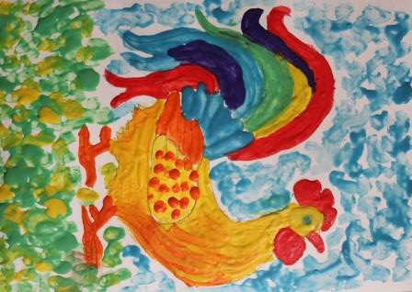

**IV Список литературы:**

1. Г. Н Давыдова Нетрадиционные техники рисования в детском саду. Часть 1 –М.: “Издательство Скрипторий 2003”, 2010, - 91 с.
2. Зенина Т.Н. «Циклы наблюдений за объектами природы» Старший дошкольный возраст. Учебно-методическое пособие. – М.: Центр педагогического образования, 2009, - 203 с.
3. Н. В. Трофимова, Т. И. Тарабарина И учеба, и игра, и изобразительное искусство. – Ярославль: «Академия развития», 1997. -240 с., - 75 с.
4. О. Соловьева Необыкновенное рисование. – М.: мозаика-синтез, 2005. – 24 с.
5. Интернет – ресурсы: http: //WWW/o-detstve.ru/